Cerizay

Maison de l'enfance : " On n'exclut jamais les parents "
18/05/2017
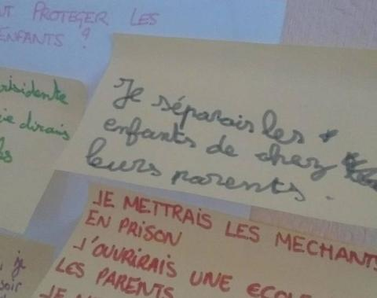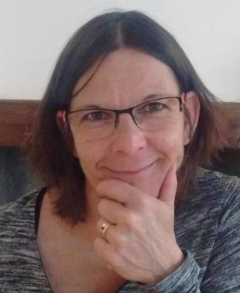

« Si j'étais président… » : dans la salle de vie, les enfants Marie-Odile Julan est la nouvelle directrice
ont affiché leurs souhaits sur des post-it. Le cri du cœur. de la Maison de l'enfance.

La Maison de l’enfance à Cerizay répond de façon générale aux situations relevant de la protection de l’enfance. Elle fête, samedi prochain, ses 10 ans.
Le château du Puy-Genest, situé au cœur de Cerizay, accueille une dizaine d'enfants de 9 à 15 ans qui résident sur place au quotidien. Ces adolescents sous protection judiciaire vivent ici comme en famille : deux appartements, des éducateurs et une maîtresse de maison.
« On est sur un fonctionnement qu'on veut familial, sans prendre la place des parents », explique la directrice Marie-Odile Julan. « Les éducateurs vont être amenés à faire les courses, à faire la cuisine ave les jeunes. Il y aura une maîtresse de maison qui va gérer tout ce qui est ménage et lingerie. Avec les jeunes, on travaille aussi sur l'autonomie. On leur apprend à faire une machine, à s'occuper de leur linge, à ranger leur chambre… Cela fait partie des consignes. Le but est qu'ils soient autonomes et que plus tard, ils se débrouillent. »
En moyenne, le séjour de ces adolescents à la Maison de l'enfance est d'environ deux ans. Ils y apprennent à se protéger, à grandir, à devenir autonomes. Ils sont scolarisés dans les écoles de Cerizay et certains participent à la vie associative. Une démarche, certes de protection, cependant les parents ne sont pas écartés. Même si les enfants leur sont ponctuellement retirés, l'objectif est de faire avancer toute la famille.
« Les parents sont tout le temps dans le processus. Ils gardent l'autorité parentale. On ne signe aucun papier. On ne peut pas prendre de décision. Même pour couper les cheveux, on demande l'autorisation aux parents. Ils sont associés à toutes les décisions et tant que c'est possible ils vont venir aux rendez-vous scolaires, aux rendez-vous médicaux. Le but dans la protection de l'enfance, c'est que l'enfant, s'il le peut, rentre à la maison. Notre objectif quand un enfant arrive, ce n'est pas de le garder jusqu'à sa majorité. Donc on va commencer par une visite, puis une première nuit… Et si ça se passe bien, on augmente les visites. Et c'est là qu'il est nécessaire de travailler avec les parents parce que si l'enfant est le seul à modifier son fonctionnement, retourner en famille ne changera pas grand-chose. Il faut que toute la cellule familiale fonctionne et avance ensemble. »
Evidemment, au départ certains parents sont un peu réticents à se laisser conseiller par des éducateurs de 25 ans pour certains. C'est donc un relationnel tout en finesse qu'il faut établir avec les familles. La Maison de l'enfance de Cerizay gère aussi vingt jeunes répartis dans quinze familles d'accueil du Bocage, ainsi qu'une dizaine de jeunes qui vivent encore chez eux mais qui font l'objet d'un suivi personnalisé.
repères
Ce samedi 20 mai, à partir de 10 h, le public pourra poser toutes ses questions aux éducateurs et aux psychologues. On pourra aussi s'intéresser aux enfants qui présenteront leurs activités. Il y a notamment la ferme de la Riberderie, à Boussais, qui sera également ouverte au public, samedi : c'est une ferme exploitée par la Maison de l'enfance, où on se relaie à tour de rôle pour s'occuper des animaux. Samedi, la journée sera organisée en partenariat avec les 1re année de BTS développement et animation des territoires ruraux (DATR), de la MFR Sèvreurope, à Bressuire.
Cor. NR, Boris Blais

